Jueves
29
de Abril

Cuarto de Primaria
Lengua Materna

¡Descubramos lo que hay en una nota enciclopédica!

Aprendizaje esperado: Identifica la función de las distintas partes de un texto expositivo. Verifica sus interpretaciones constatando la información provista por el texto

Énfasis: Lee notas enciclopédicas para reconocer los tipos de información que incluyen y algunas formas recurrentes de organización temática.

Analiza las características del lenguaje de las notas enciclopédicas, que comparten con otros textos expositivos.

¿Qué vamos a aprender?

Reconocerás los tipos de información que incluyen las notas enciclopédicas y algunas formas recurrentes de organización temática.

Analizarás las características del lenguaje que normalmente utilizan las notas enciclopédicas y que comparten con otros textos expositivos.

¿Qué hacemos?

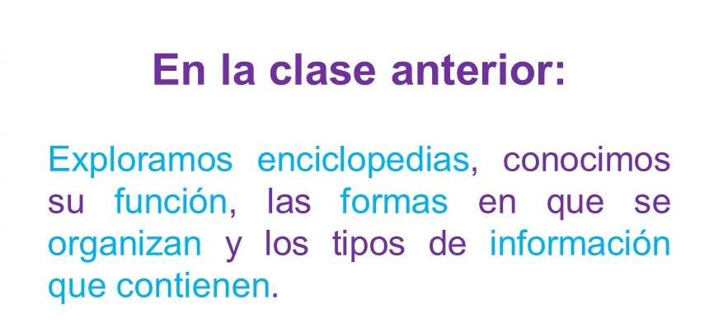

Observaste que la enciclopedia está conformada por una serie de libros, llamados tomos o volúmenes. También que las enciclopedias las escriben personas expertas en cada tema.

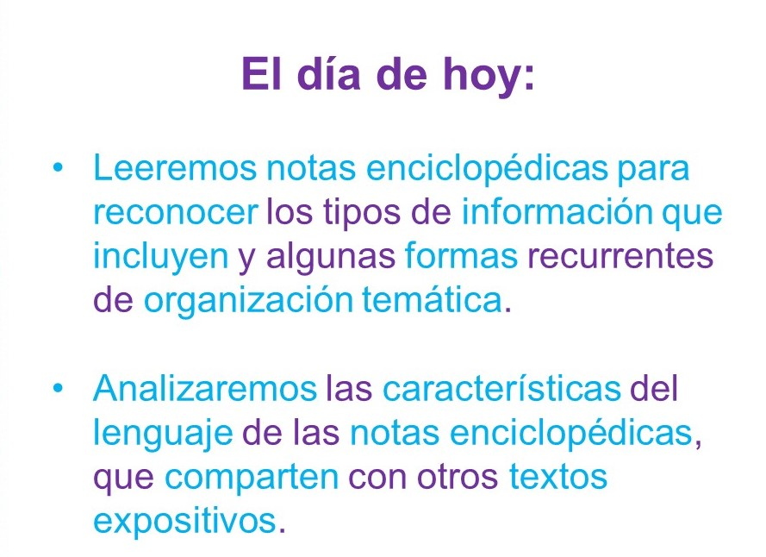

Es muy importante manejar correctamente los términos, de esa manera será más fácil que los localices en las fuentes de consulta.

Por ejemplo, temas de la Naturaleza, los animales, las plantas y los ecosistemas. Sobre esos temas hay mucha información en las enciclopedias y también en los libros de texto.

Estos temas están en Ciencias Naturales, en el bloque dos.

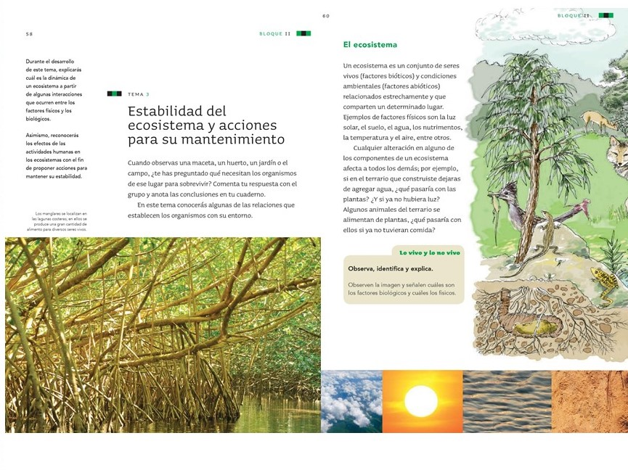

Está el tema de la reproducción, también de la alimentación y de los ecosistemas.

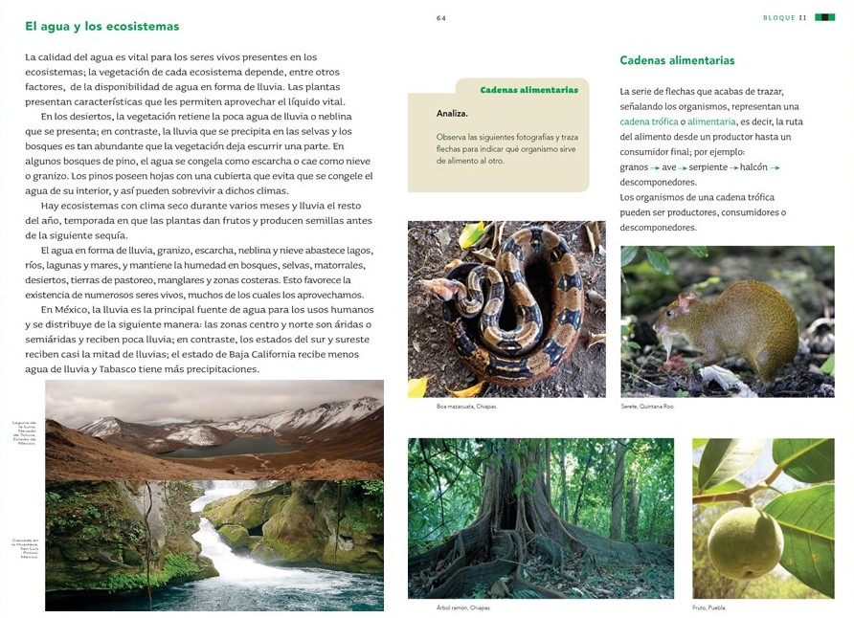

La sesión pasada observaste que la UNAM tiene una enciclopedia digital sobre temas de biología, incluso pudiste ver algunos volúmenes.

¿Qué te parece si hoy buscas un poco más y observas con más detalle cómo se presenta esta información?

No todas las enciclopedias tratan sobre biología. Hay enciclopedias generales que tratan de abarcar una enorme diversidad de temas, separándolos por categorías: arte, política, historia, ciencia, religión y también hay enciclopedias especializadas, como en este caso la de la UNAM, que has estado consultando y que trata temas de biología.

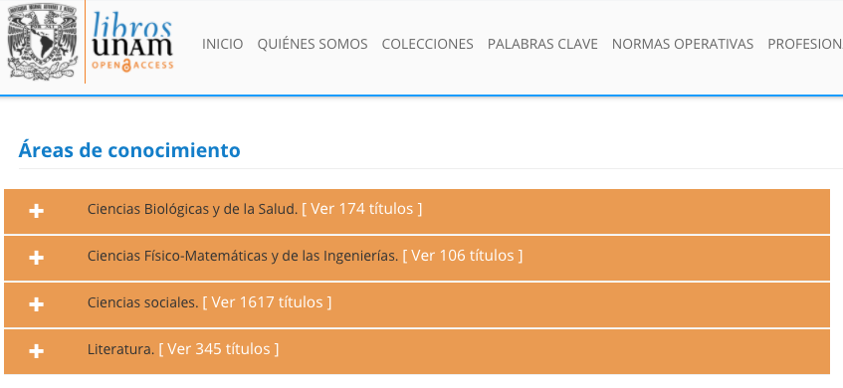
Fuente: http://www.librosoa.unam.mx/community-list

Aquí puedes observar la división en áreas de conocimiento, está, ciencias biológicas y de la salud; ciencias físico matemáticas y de las ingenierías, ciencias sociales y literatura, en cada apartado puedes encontrar incluso el número de títulos que tiene. Los temas de la naturaleza deben estar en ciencias biológicas y de la salud.

El primer paso para buscar información en una enciclopedia, consiste en consultar la fuente correcta.

Por ejemplo, si quieres saber sobre gimnasia o natación, no vas a buscar en el volumen o apartado sobre política, ¿verdad? Y si quieres saber sobre música, no vas a buscar en el de química.

Las enciclopedias están organizadas en temas para facilitar la búsqueda.

Vas a entrar a Ciencias biológicas y de la salud. Si le das clic al simbolito de “más”, se desplegará otro menú:

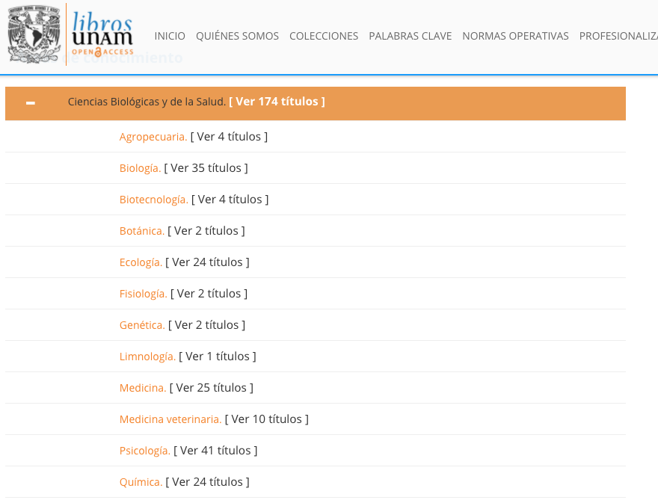
Fuente: http://www.librosoa.unam.mx/community-list

Cómo puedes observar, dentro del tema de ciencias biológicas y de la salud, hay otra organización en temas más específicos. Y están en orden alfabético.

Las enciclopedias físicas normalmente están organizadas de la misma manera. Si tienes una en casa, tómala, para que la puedas explorar.

Vas a tomar un volumen que va a ser de algún tema en específico y dentro de ese volumen vas a encontrar subtemas todavía más específicos en el índice.

En el libro de texto, hay temas sobre la biodiversidad, o sea, sobre los diferentes seres vivos que existen, las plantas, los animales, los hongos y bacterias.

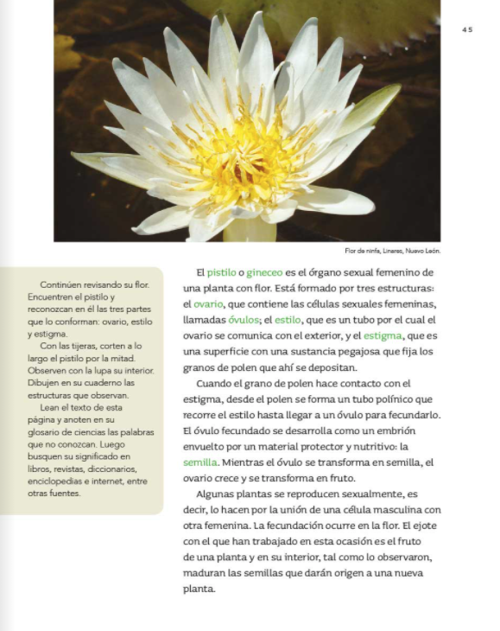
Fuente: https://libros.conaliteg.gob.mx/20/P4CNA.htm#page/45

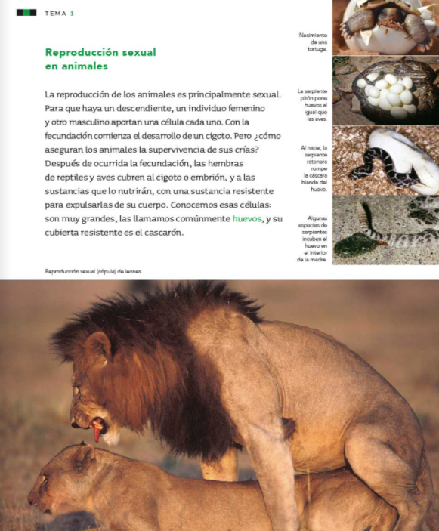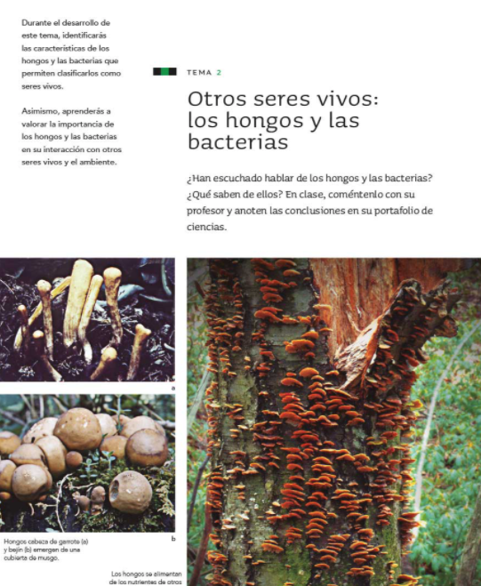
Fuente: https://libros.conaliteg.gob.mx/20/P4CNA.htm#page/50

¿A cuál sección de las que observaste entrarías si quisieras saber más sobre alguno de estos temas?

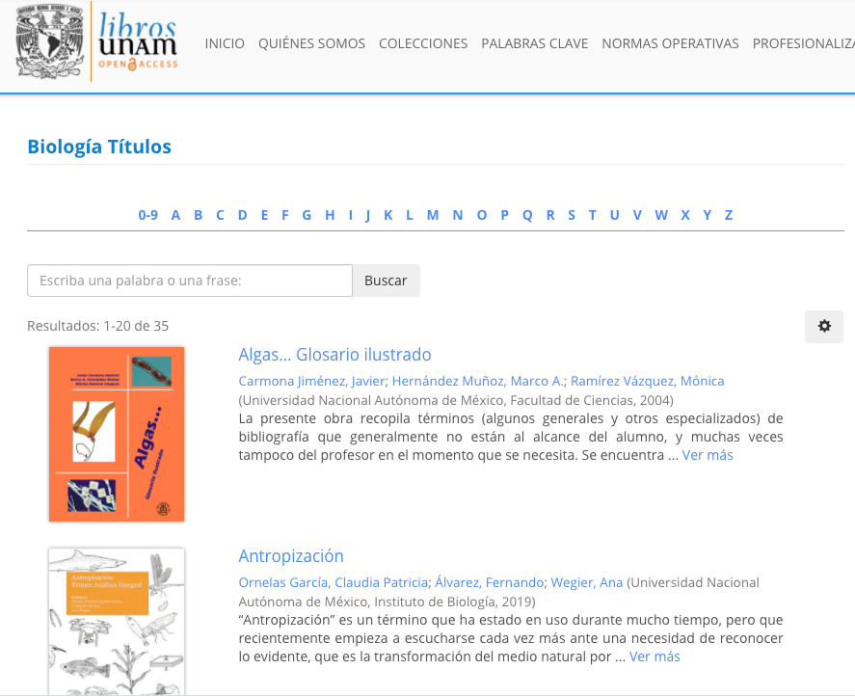
Fuente: http://www.librosoa.unam.mx/handle/123456789/178/browse?type=title

En biología, ya observaste que vas a encontrar los tomos o volúmenes, cada uno de los cuales tocan temas distintos, pero tienes que entrar a revisar alguno, para que veas como está organizada su información.

Hay este tomo sobre “Biodiversidad”.

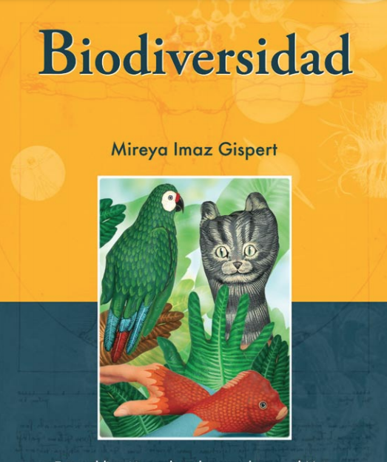
Fuente: https://sustentabilidad.unam.mx/pdf/publicaciones/biodiversidad.pdf
Ya dentro del libro, podrás encontrar, por ejemplo, conceptos como el de “Biodiversidad”.

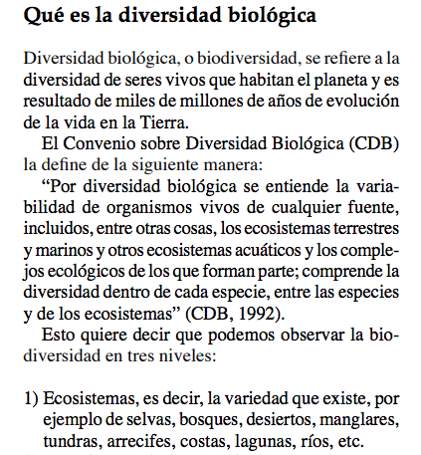
Fuente: https://sustentabilidad.unam.mx/pdf/publicaciones/biodiversidad.pdf

En las enciclopedias vas a encontrar conceptos científicos, técnicos o especializados, como este de “biodiversidad” y muchos otros. A veces, esos conceptos tienen una raíz griega o latina, como esta, en la que “bios”, en griego, es “vida” y “diversidad”, que juntas significan “la diversidad de la vida”

Ahí dice que la diversidad biológica es la “variabilidad de organismos vivos de cualquier fuente”. Como se mencionó anteriormente; plantas, animales, hongos y seguramente muchos seres más.

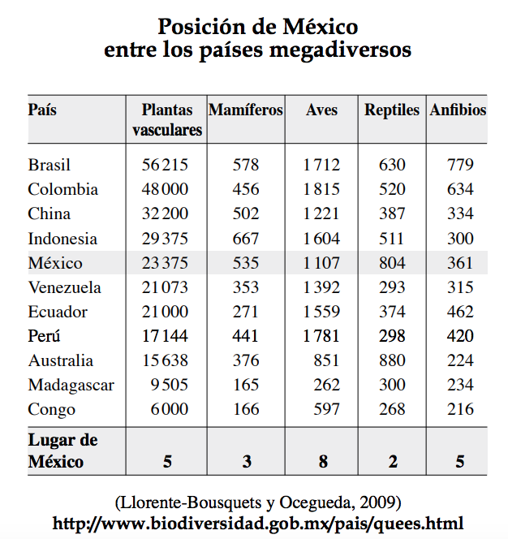
Fuente: https://sustentabilidad.unam.mx/pdf/publicaciones/biodiversidad.pdf

Hay una tabla con la posición que ocupa México entre los países megadiversos, este es otro concepto especializado o tecnicismo. Una parte del concepto viene de “megalia” que se refiere a “grande” en griego, entonces, “megadiverso” quiere decir que su diversidad es muy grande.

Y la tabla tiene su fuente, porque ya observaste que la información de las enciclopedias debe estar sustentada, esto quiere decir que se debe saber de dónde proviene.

También están, como en el libro de Ciencias Naturales, algunos ejemplos, aquí puedes ver la vaquita marina:

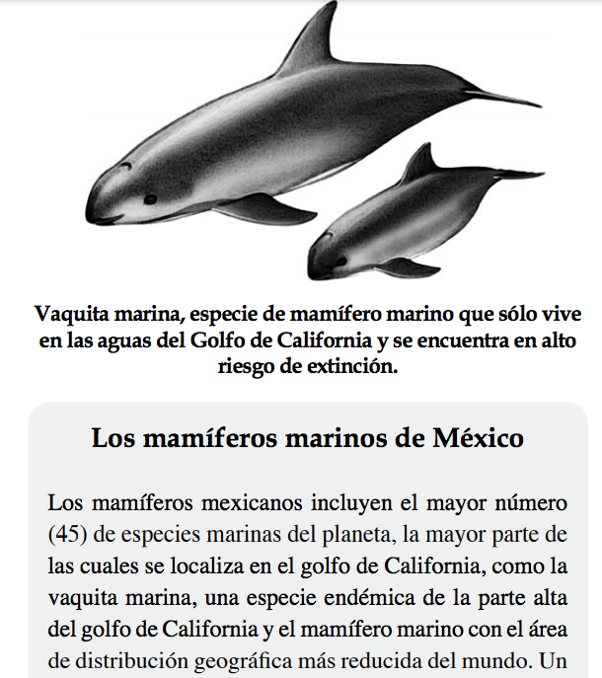
Fuente: https://sustentabilidad.unam.mx/pdf/publicaciones/biodiversidad.pdf

Dice que es un mamífero marino de México y tiene una imagen, igual que en el libro de texto.

Los textos de los libros de texto y los de las enciclopedias, son textos expositivos y están organizados de esta manera:

- Títulos.
- Subtítulos.
- Tablas.
- Cuadros.
- Esquemas.
- Fuentes.
- Ilustraciones.
- Fotografías.
Porque su propósito principal es explicar los temas.

Otro apartado importante que tiene este tomo, es el de la biodiversidad en peligro, otra cosa que debes saber es que, al tratarse de textos expositivos, vas a encontrar ideas principales y secundarias en sus textos.

Las ideas principales son las que dicen la idea más importante y las secundarias son las que apoyan esta idea, aquí puedes observar la idea principal en azul y la secundaria en rojo:

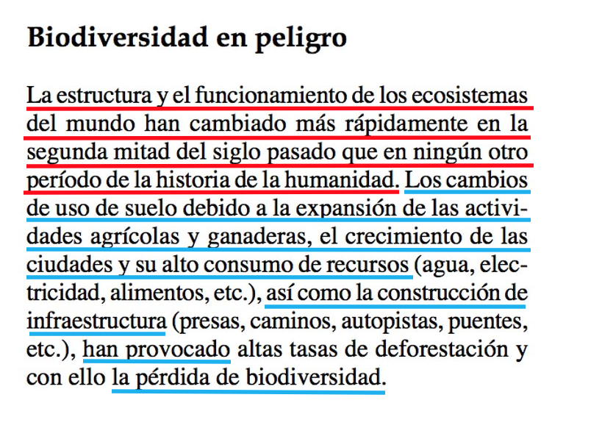
Fuente: https://sustentabilidad.unam.mx/pdf/publicaciones/biodiversidad.pdf

La idea principal es que las actividades humanas han provocado la pérdida de la biodiversidad y la secundaria es que los ecosistemas han cambiado mucho desde la segunda mitad del siglo pasado al presente.

¿Te diste cuenta de cómo está organizada la información en la enciclopedia? ¿Pudiste apreciar sus similitudes con la información del libro de texto?

Es normal que a los niños y las niñas como tú les interesen tantos temas diferentes. No hay nada mejor que saber buscar información como lo estás haciendo ahora, a través de una enciclopedia digital.

Además, es una enciclopedia de la institución educativa más importante de nuestro país, que es la Universidad Nacional Autónoma de México, disponible en línea para cualquier persona.

¿Cuál es el ejemplar que te llamó la atención?

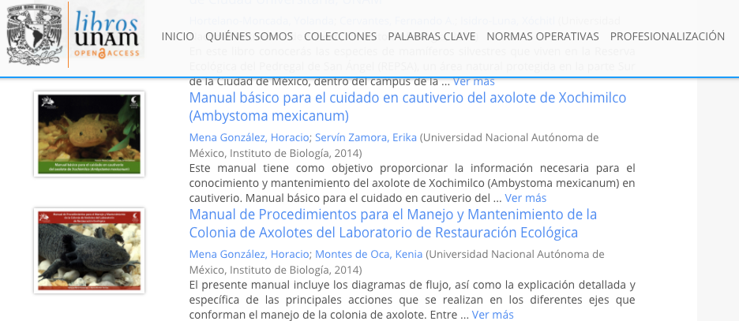
Fuente: http://www.librosoa.unam.mx/handle/123456789/178/browse?rpp=20&sort_by=1&type=title&offset=20&etal=-1&order=ASC

Hay dos ejemplares sobre el ajolote. Observa que dice el primero y reconoce las características generales que has visto sobre los textos enciclopédicos. Hay un índice, donde aparecen los temas que va a tratar este tomo.

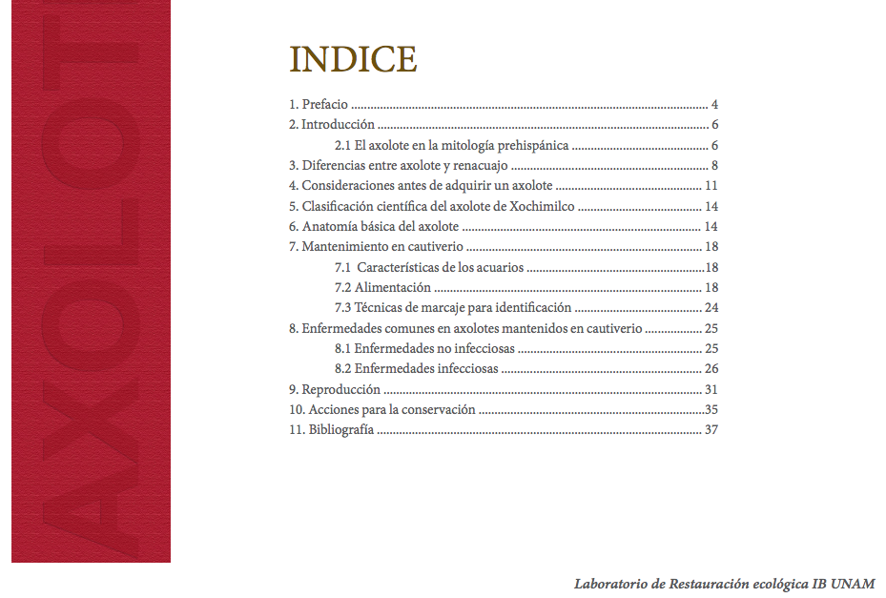
Fuente: http://www.ibiologia.unam.mx/barra/publicaciones/manual_axolotes.pdf

Al parecer el capítulo 5 te puede ayudar a ejemplificar el uso de términos científicos o “tecnicismos”.

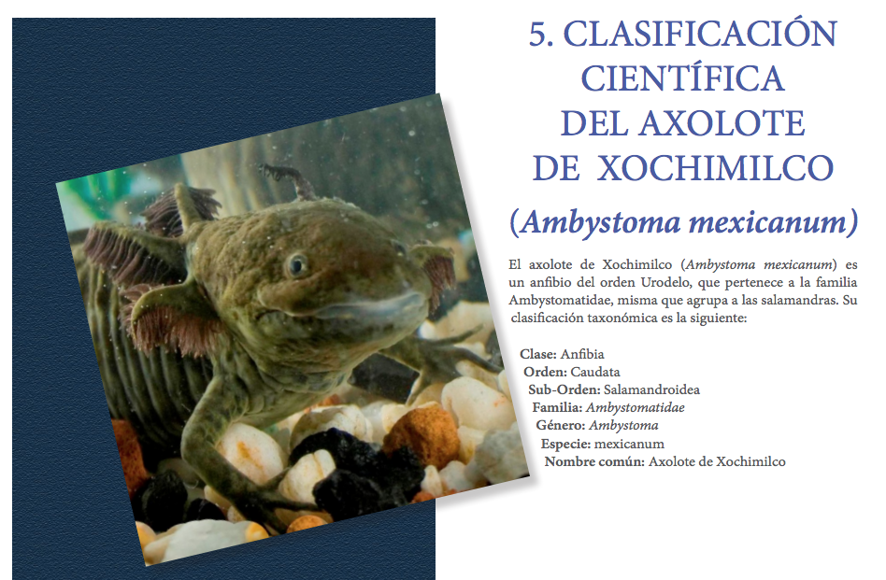
Fuente: http://www.ibiologia.unam.mx/barra/publicaciones/manual_axolotes.pdf

Está la clasificación científica del ajolote de Xochimilco, las clasificaciones científicas normalmente se expresan con términos en latín que, como el griego, es una lengua antigua, dice: “Ambystoma mexicanum”.

Como puedes observar, el ajolote es un anfibio, y pertenece a la familia de las salamandras. Y después vienen más tecnicismos en su clasificación “taxonómica”.

“Taxonómico”: Es otro tecnicismo, que viene de la palabra griega “taxis”, que significa ordenamiento. La “taxonomía” se refiere entonces a la forma en que la ciencia biológica ordena los nombres de las especies, en este caso el ajolote.

¿Qué características de la enciclopedia pudiste observar?

El texto tiene un título grande que tiene ilustraciones, está una imagen del ajolote y los tecnicismos, o sea, las palabras especializadas.

Observa el otro volumen sobre el ajolote.

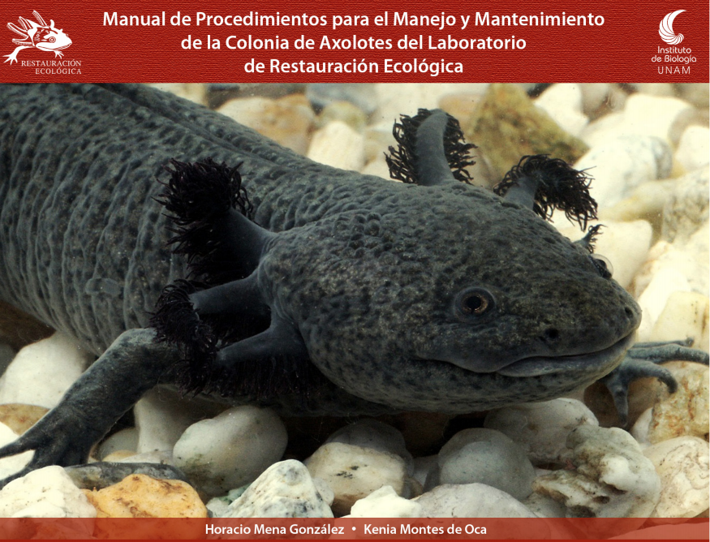
Fuente: http://www.ibiologia.unam.mx/barra/publicaciones/manual2.pdf

En el índice, vas a encontrar que este tomo está dividido en temas y subtemas. Incluso tienen su propia numeración:

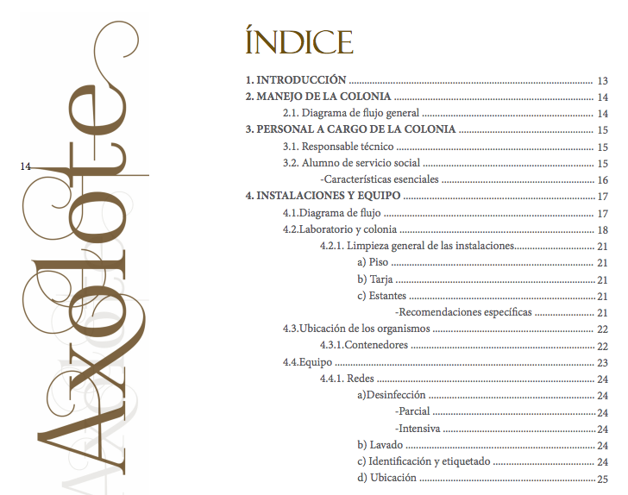
Fuente: http://www.ibiologia.unam.mx/barra/publicaciones/manual2.pdf
Por ejemplo, el tema 2. Manejo de la Colonia, tiene un subtema 2.1. El tema 3, tiene los subtemas 3.1 y 3.2. El tema 4, también tiene subtemas. y dentro de esos subtemas, hay otros temas, por ejemplo, en el subtema 4.2. Laboratorio y colonia, está el subtema 4.2.1 y dentro de éste, están los apartados a), b) y c).

No todas las enciclopedias organizan sus temas y subtemas de la misma forma, pero sí tienen una organización interna, ya sea que usen números, números romanos o letras.

Observa qué dice el tema 9, que trata sobre la reproducción:

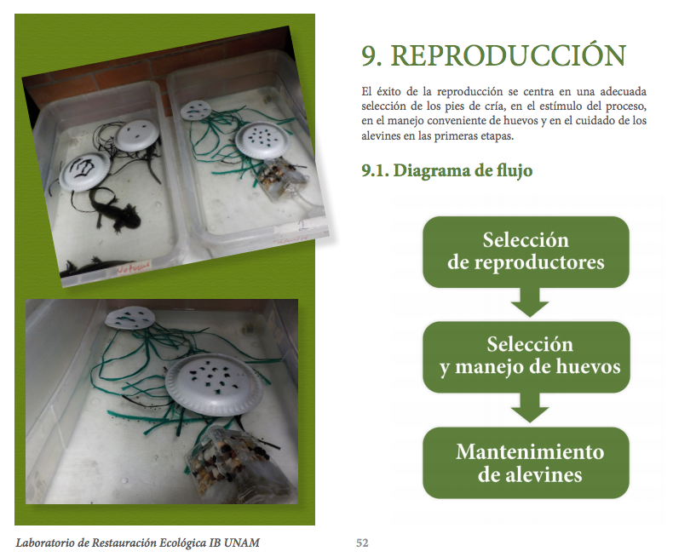
Fuente: http://www.ibiologia.unam.mx/barra/publicaciones/manual2.pdf

Tiene un diagrama, dice: Diagrama de flujo y menciona que primero hay que seleccionar los reproductores, luego seleccionar y manejar los huevos y luego dice “mantenimiento de alevines”

Los alevines, son las crías, en este caso, de ajolotes. Es otro término especializado. Ese diagrama, muestra los pasos a seguir para propiciar la reproducción en cautiverio de los ajolotes. Recuerda que este tipo de textos tiene también ilustraciones, como las que observas, y diagramas o esquemas.

También puedes identificar ideas principales y secundarias, como aquí, en este párrafo que habla sobre la reproducción:

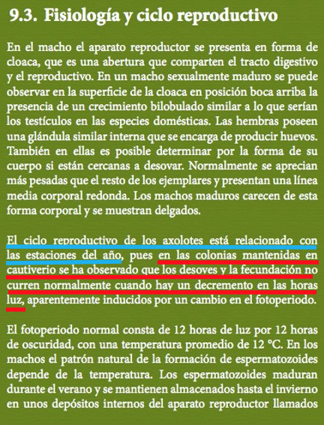
Fuente: http://www.ibiologia.unam.mx/barra/publicaciones/manual2.pdf

La idea principal, en azul, dice que el ciclo reproductivo de los ajolotes está relacionado con las estaciones del año, mientras que la idea secundaria, en rojo, habla sobre la relación que existe entre el desove y la fecundación y la reducción de luz.

Desove, es cuando las hembras de algunas especies, como los ajolotes, ponen sus huevos.

Al leer una enciclopedia, es posible que te encuentres algunos conceptos que no conoces. Los textos expositivos tienen muchos conceptos especializados, pero si esto ocurre, búscalos en el glosario, si lo hay, o directamente en un diccionario.

El libro de texto de Ciencias Naturales también habla un poco sobre este tema. Observa lo que dice:
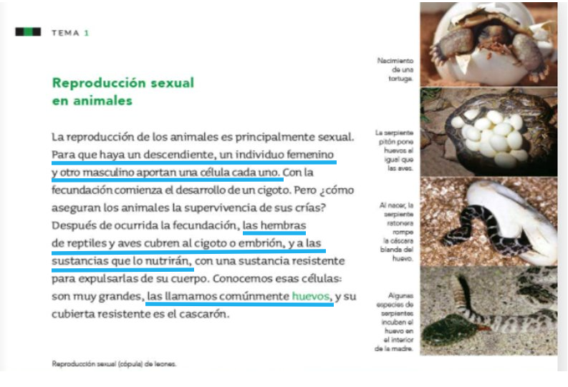
Fuente: https://libros.conaliteg.gob.mx/20/P4CNA.htm#page/51
Habla sobre la unión de macho y hembra y sobre como las hembras de reptiles y aves ponen huevos. Los ajolotes, que son anfibios, también ponen huevos.

La información se parece un poco, hay ciertas semejanzas, principalmente en el tratamiento, en la organización de la información o en los conceptos.

Como se trata de temas científicos, los conceptos van a ser similares o parecidos; lo mismo puede ocurrir en enciclopedias que traten otros temas, como el arte, el deporte o la historia, por ejemplo, encontrarás ideas y conceptos parecidos y recurrentes. Y no debes olvidar las fuentes o bibliografía.

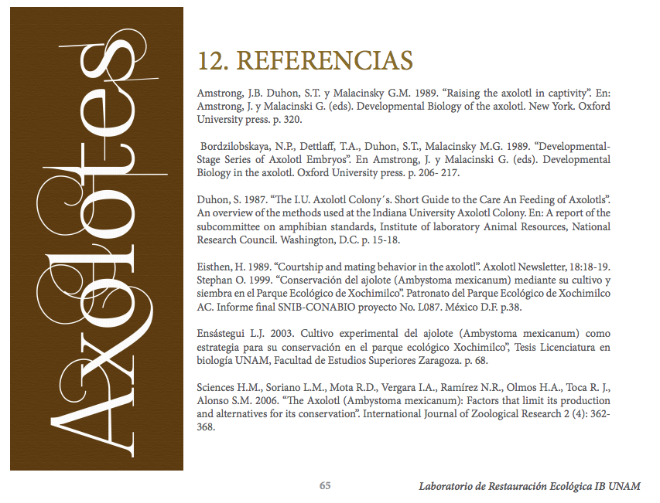
Fuente: http://www.ibiologia.unam.mx/barra/publicaciones/manual2.pdf

Las fuentes o referencias son fundamentales en este tipo de textos, en los que los autores se refieren más bien a los hechos que a sus apreciaciones personales.

Para terminar, observa el siguiente video que habla un poco más sobre este tipo de textos. Inícialo en el minuto 1:21 y termínalo en el minuto 2:55

- Tipos de textos científicos.
https://www.youtube.com/watch?v=hvaLDc90LyM

Has llegado al final de esta sesión, en ella buscaste, observaste y leíste algunas notas enciclopédicas para comparar su información con la que aparece en el libro de texto de Ciencias Naturales.

Te diste cuenta que:

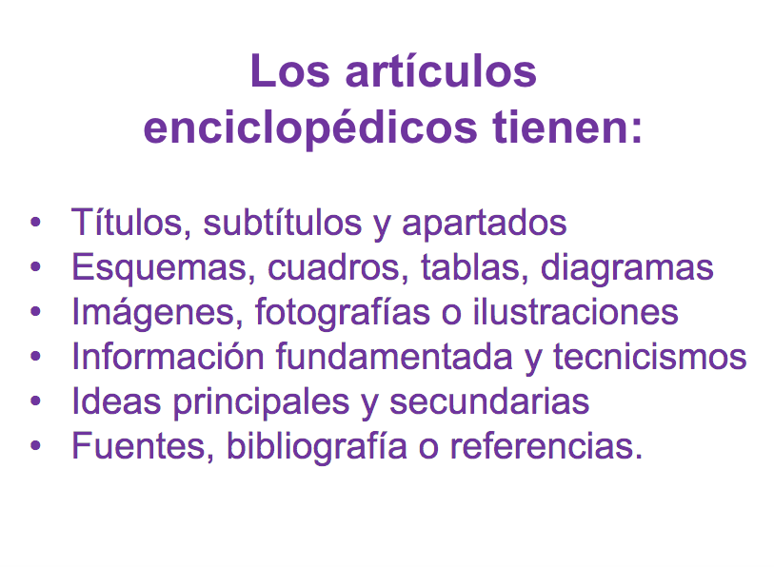

La información está organizada por divisiones temáticas u orden alfabético.

¡Buen trabajo!

Gracias por tu esfuerzo.

Para saber más
Lecturas

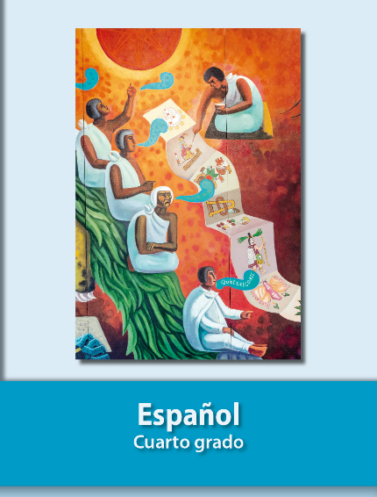
https://libros.conaliteg.gob.mx/20/P4ESA.htm

